UNIVERSIDAD NACIONAL JOSÉ MARÍA ARGUEDAS
Facultad de Ingeniería · Escuela Profesional de Ingeniería de Sistemas
Computación Gráfica (IIAD65) · Semestre 2026-II

MANUAL TÉCNICO
GeoMatriz 2D
Arquitectura, algoritmos, ejecución y pruebas

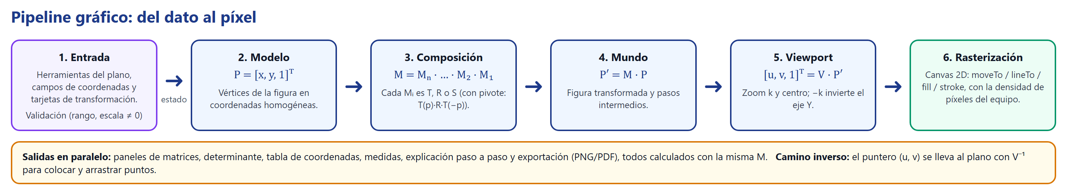

Grupo 3 · Oscco Zarabia Rider Gilmar · Vargas Alhuay Hernan · Chilingano Lazo Albert
Docente: Mtro. Jhamer Anderson Rojas Silva
Andahuaylas, Perú · octubre de 2026

Contenido
1. Tecnologías y versiones 3
2. Arquitectura 3
3. Pipeline gráfico 4
4. Descripción de los módulos 5
5. Fragmentos de código clave 5
6. Estructura del repositorio y ejecución 7
7. Pruebas y rendimiento 8
8. Limitaciones conocidas y mejoras posibles 8

1. Tecnologías y versiones
Tabla 1
Tecnologías y versiones utilizadas
Tecnología / herramienta | Versión | Uso
HTML5 | Estándar vivo (WHATWG) | Estructura de la interfaz y ventanas <dialog>
CSS3 | Grid, Flexbox, variables | Diseño adaptable y tema de colores
JavaScript | ES2015 o posterior | Toda la lógica, sin bibliotecas
API Canvas 2D | Integrada en el navegador | Rasterización del plano y exportación PNG
Navegadores de prueba | Chrome 155, Edge 155 | Ejecución y pruebas
Node.js | 24.15 | Solo para verificar la sintaxis (node --check); no es necesario para usar el programa
Git | 2.54 | Control de versiones
Sistema operativo de desarrollo | Windows 11 | —
Fuente: Elaboración propia.
Bibliotecas de terceros: ninguna. El producto de matrices, las transformaciones, la composición, el pivote, el viewport, la cuadrícula y la exportación fueron programados por el grupo, como exige la guía.

2. Arquitectura
El programa está dividido en capas. Cada capa solo usa las de abajo: la lógica (math y scene) no conoce el DOM y puede probarse sola; el renderizador solo dibuja en el lienzo; la interfaz conecta los controles con el estado; y main.js arranca todo y agrupa los cambios en un único redibujado por cuadro.
Figura 1
Diagrama de módulos y capas
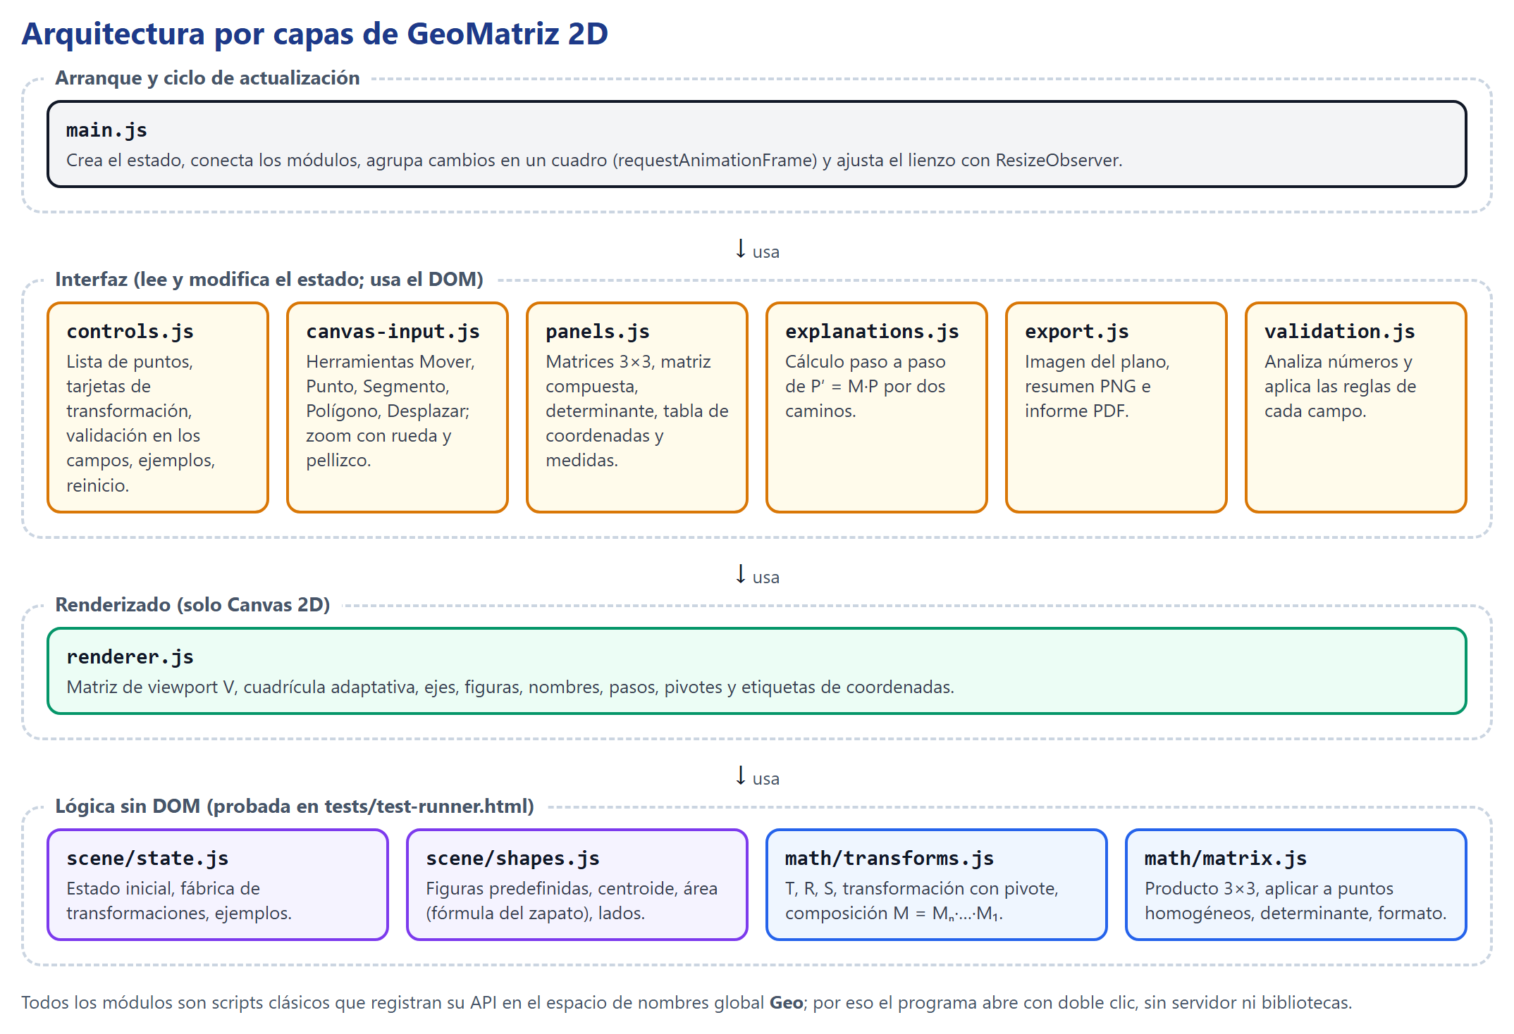
Fuente: Elaboración propia.
Todos los archivos son scripts clásicos (no módulos ES) que registran su API en el espacio de nombres global window.Geo. Esta decisión permite abrir el programa con doble clic desde el sistema de archivos (file://), sin servidor, lo que garantiza la demostración en el laboratorio. El orden de carga en index.html respeta las dependencias: math → scene → validation → render → ui → main.

3. Pipeline gráfico
Figura 2
Pipeline gráfico: de la entrada del usuario al píxel
Fuente: Elaboración propia.
- Entrada: herramientas del plano, campos de coordenadas y tarjetas de transformación; cada valor pasa por la validación.
- Modelo: vértices en coordenadas homogéneas P = [x, y, 1]ᵀ.
- Composición: M = Mₙ · … · M₁, con T, R, S y la variante con pivote.
- Mundo: P′ = M · P para cada vértice y para cada paso intermedio.
- Viewport: [u, v, 1]ᵀ = V · P′ con zoom k y centro de la vista; −k invierte el eje Y.
- Rasterización: Canvas 2D (moveTo, lineTo, fill, stroke) escalado a la densidad de píxeles del equipo.

4. Descripción de los módulos
Tabla 2
Módulos, algoritmos y justificación
Módulo | Qué implementa | Fórmulas / algoritmo | Por qué así
math/matrix.js | Matrices 3×3 | C[i][j] = Σₖ A[i][k]·B[k][j]; det por cofactores | Arreglo de filas: coincide con la notación del pizarrón
math/transforms.js | T, R, S, pivote, composición | T(p)·M·T(−p); M = Mₙ·…·M₁ | Una sola operación (producto) para todo
scene/shapes.js | Figuras y medidas | Centroide (Σx/n, Σy/n); área por fórmula del zapato; tipo según n.º de puntos | Medidas exactas para comprobar |det(M)|·A
scene/state.js | Estado y ejemplos | Escena vacía inicial; fábrica de transformaciones | «Reiniciar» vuelve a un estado conocido
render/renderer.js | Dibujo en Canvas | V = [[k,0,c_{u}],[0,−k,c_{v}],[0,0,1]]; paso de cuadrícula 1-2-5·10ⁿ | El viewport también es una matriz homogénea
ui/canvas-input.js | Herramientas del plano | V⁻¹ del puntero; zoom anclado cₓ′ = aₓ − (u − W/2)/k′ | El punto bajo el cursor no se mueve al hacer zoom
ui/validation.js | Validación | Rangos por campo; escala ≠ 0; coma decimal | Nada se corrige en silencio
ui/controls.js | Controles | Lista de puntos, tarjetas, sentido de giro = signo de θ | Valores siempre válidos en el estado
ui/panels.js, explanations.js | Resultados | Matrices visibles; P′ = M·P desarrollado | Dos caminos que deben coincidir
ui/export.js | Exportación | Redibujo a 3200×2000 px; informe HTML imprimible | Sin bibliotecas de PDF
Fuente: Elaboración propia.

5. Fragmentos de código clave
Los fragmentos se copian tal cual del código fuente. Los números de ecuación y de algoritmo que aparecen en los comentarios (por ejemplo, «Ecuación (9)» o «algoritmo A4») remiten al documento de diseño del repositorio, docs/diseno.md.
Código 1. Aplicar M a un punto homogéneo (math/matrix.js)
/**
* Aplica M a un punto: P' = M · [x, y, 1]ᵀ (algoritmo A4).
* La última fila de nuestras matrices es siempre [0 0 1], así que w' = 1.
*/
function applyToPoint(M, point) {
return {
x: M[0][0] * point.x + M[0][1] * point.y + M[0][2],
y: M[1][0] * point.x + M[1][1] * point.y + M[1][2]
};
}

Como la última fila de las matrices afines es siempre [0 0 1], basta calcular x′ e y′; w′ = 1.
Código 2. Matriz de rotación R(θ) (math/transforms.js)
/** Ecuación (3): matriz de rotación R(θ) respecto al origen. */
function rotation(degrees) {
const t = toRadians(degrees);
const c = Math.cos(t);
const s = Math.sin(t);
return [
[c, -s, 0],
[s, c, 0],
[0, 0, 1]
];
}

Código 3. Matriz de una transformación, con pivote si corresponde
/** Construye la matriz 3×3 de una transformación de la escena (algoritmo A2). */
function matrixFor(transform, centroid) {
const p = transform.params;
if (transform.type === 'T') {
return translation(p.tx, p.ty);
}
const pivot = resolvePivot(p.pivot, centroid || { x: 0, y: 0 });
const base = transform.type === 'R' ? rotation(p.angle) : scaling(p.sx, p.sy);
if (pivot.x === 0 && pivot.y === 0) return base;
return aroundPivot(base, pivot.x, pivot.y);
}

Código 4. Zoom que mantiene fijo el punto bajo el cursor (ui/canvas-input.js)
/**
* Cambia el zoom manteniendo fijo el punto del plano bajo el píxel (u, v).
* Ecuación (9): cx = x − (u − W/2) / k cy = y + (v − H/2) / k
*/
function setZoom(z, u, v) {
const size = renderer.size();
if (u === undefined) { u = size.width / 2; v = size.height / 2; }
const anchor = renderer.toWorld(u, v, state.view);
const k = Math.min(ZOOM_MAX, Math.max(ZOOM_MIN, z));
state.view.zoom = k;
state.view.center = {
x: anchor.x - (u - size.width / 2) / k,
y: anchor.y + (v - size.height / 2) / k
};
state.view.manualZoom = true;
o.requestRender();
}

Código 5. Validación de un campo (ui/validation.js)
/**
* Valida un texto según una regla.
* @param {string} text
* @param {string} ruleName clave de RULES
*/
function validate(text, ruleName) {
const rule = RULES[ruleName];
const value = parseNumber(text);
if (Number.isNaN(value)) {
return { ok: false, error: 'Ingrese un número válido (por ejemplo 2 o 1,5).' };
}
if (value < rule.min || value > rule.max) {
return { ok: false, error: rule.message };
}
if (rule.nonZero && Math.abs(value) < rule.nonZero) {
return {
ok: false,
error: 'La escala no puede ser 0 (mínimo ±' + rule.nonZero + '): la figura colapsaría y det(M) = 0.'
};
}
return { ok: true, value: value };
}

6. Estructura del repositorio y ejecución
Estructura de carpetas
COMP_GRAFICA PROYECT/
├── README.md descripción y cómo ejecutar
├── src/ código fuente
│ ├── index.html punto de entrada (doble clic)
│ ├── css/estilos.css
│ └── js/
│ ├── math/ matrix.js, transforms.js (sin DOM)
│ ├── scene/ shapes.js, state.js (sin DOM)
│ ├── render/ renderer.js (Canvas 2D)
│ ├── ui/ controls.js, canvas-input.js, panels.js,
│ │ explanations.js, validation.js, export.js
│ └── main.js arranque y ciclo de actualización
├── tests/ test-runner.html, math.test.js
├── assets/ capturas/ y diagramas/
└── docs/ planificación, diseño, pruebas, entrega/

Compilar: no hace falta. El código se ejecuta tal cual en el navegador.
Ejecutar: abrir src/index.html con doble clic en Chrome, Edge o Firefox.
Probar: abrir tests/test-runner.html; las pruebas se ejecutan al cargar y el botón «Medir rendimiento» mide los tiempos.
Modificar: editar los archivos de src/js y recargar la página (Ctrl + F5). Para comprobar la sintaxis puede usarse node --check archivo.js. Si se agrega un archivo, debe incluirse en index.html respetando el orden de carga.

7. Pruebas y rendimiento
La página de pruebas carga los mismos archivos de lógica que el programa y compara cada resultado con el valor calculado a mano, con tolerancia 1·10⁻⁹. Resultado: 39 de 39 pruebas aprobadas.
Tabla 3
Grupos de pruebas automáticas
Pruebas | Qué verifican
CP01–CP22 | Núcleo matemático: identidad, T, R, S, pivote, composición, orden, determinante, viewport, pasos
CP23–CP27 | Apoyo: centroide fijo, formato numérico, lados, área |det(M)|·A, tipo de figura
CV01–CV12 | Validación: vacío, texto, escala 0, coma decimal, rangos, Infinity, signo menos, reflexión
Fuente: Elaboración propia.
Tabla 4
Rendimiento: 100 dibujos completos con 10 transformaciones, pasos y comparación activados
ID | Vértices | Tiempo medio (ms) | Cuadros/s equivalentes
CR01 | 3 | 0.442 | 2262
CR02 | 12 | 0.489 | 2045
CR03 | 100 | 2.412 | 415
Fuente: Medición propia en Windows 11, navegador basado en Chromium (Chrome 155 / Edge 155).
Además se registraron 79 pruebas manuales de interfaz (anchos de 375, 768, 1024, 1440 y 1600 px, herramientas, validación, exportación) en docs/pruebas.md, junto con los errores encontrados y su corrección.

8. Limitaciones conocidas y mejoras posibles
Tabla 5
Limitaciones y mejoras
Limitación | Mejora posible
Una sola figura a la vez | Varias figuras con su propia lista de transformaciones
No guarda ni abre escenas | Exportar e importar la escena en formato JSON
Sin recorte de polígonos | Algoritmo de Sutherland–Hodgman contra una ventana rectangular
El PDF depende del diálogo de impresión del navegador | Generar el PDF directamente con código propio
Probado en navegadores basados en Chromium | Ampliar las pruebas a Firefox y Safari y al navegador del Lab. 05
Sin animación de la transformación | Interpolar la figura entre P y P′ para ver el movimiento
Fuente: Elaboración propia.

